
16电话光端机+2E1专网+2路百兆以太网
电话光端机系列

1/2
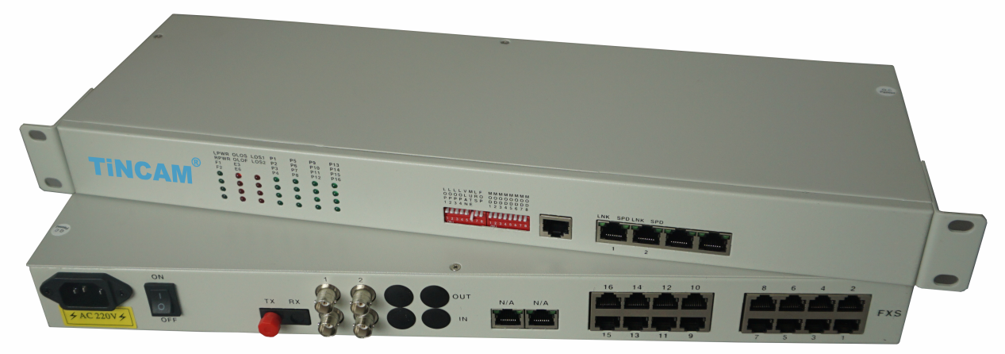
产品描述
16路电话光端机+2路E1+2路百兆以太网此系列设备是公司研制的PDH光纤传输专用超大规模集成电路的基础上开发的点对点光传输设备，具有完善的告警功能，可选1~4路E1接口、1~4路100M线速以太网接口及1~4路串行数据接口等。设备电路部分为全数字电路，整机工作可靠、稳定、功耗低、集成度高、体积小、易于安装维护。

产品特点
- 整机为单板设计
- E1接口符合G.703建议，采用全数字化时钟恢复和平滑锁相技术
- 提供两个扩展接口（AUX1/2），可以扩展1~4路异步数据，如RS232/RS485/RS422等，或1~8路开关量、1~4路E1（因此，本设备E1通道最多可达8个），1~4路语音，或二/四线音频等
- 以太网接口10/100M，全/半双工完全自适应，支持VLAN划分
- 1-16路语音接入，支持来电显示功能
- 无中继传输距离可达2-120公里
- 多种电源方式可选：AC220V 、DC-48V/DC24V等
- 能监控本机温度与本机电压（网管平台）
- 能监控对端设备电压与湿度，并可以设置温度告警阀值（网管平台）

产品详解：
电话光端机系列

2/2
设备后面板上有16个RJ45口，共支持1~16个模拟线路电话接入。设备支持四种接口：FXO/FSX/E&M二/四线。如果此设备内设置FXO模块，接口为FXO口，可以将交换机过来的电话线插入此口，如果此设备内设置FXS模块，接口为FXS口，可以直接插入电话机。
FXO/FXS管脚定义如下：
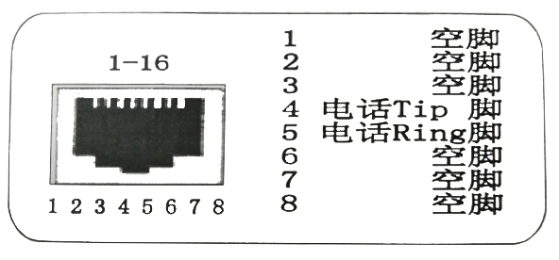
E&M二/四线管脚定义如下：
